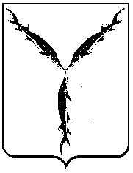

САРАТОВСКАЯ ГОРОДСКАЯ ДУМА

РЕШЕНИЕ

31 марта 2023 № 32-358

г. Саратов

О внесении изменений в решение Саратовской городской Думы от 6 октября 2021 года № 2-11 «О формировании постоянной комиссии по городскому хозяйству, градостроительству, архитектуре, транспорту, связи и торговле»

В соответствии с Регламентом Саратовской городской Думы, утвержденным решением Саратовской городской Думы от 4 августа 2016 года № 65-654, на основании личных заявлений депутатов Саратовской городской Думы

Саратовская городская Дума

РЕШИЛА:
1. Внести в решение Саратовской городской Думы от 6 октября
2021 года № 2-11 «О формировании постоянной комиссии по городскому хозяйству, градостроительству, архитектуре, транспорту, связи и торговле» (с изменениями от 17 июня 2022 года № 18-206, 21 июня 2022 года № 19-225) изменения, дополнив пункт 1 подпунктами 1.17-1.18 следующего содержания:
«1.17. Алай Евгения Николаевича;
1.18. Гришанцова Александра Ивановича.».
2. Настоящее решение вступает в силу со дня его принятия.

Председатель
Саратовской городской Думы С.А. Овсянников

